Запомни!


Красный свет - опасность рядом,
Стой,
не двигайся и жди,
Никогда под красным взглядом
На дорогу не иди!
Желтый свет – не очень строгий: Жди, нам нет пока дороги.
Ярко-желтый глаз горит: Все движение стоит!
Наконец, зеленый глаз
Открывает путь для нас.
Жёлто-белый переход
Пешеходов юных ждет!

Художественная литература для детей
на тему: «Правила дорожного движения»
Бедарев О. «Если бы…», «Азбука безопасности».
Гинзбург Н. «Колесо».
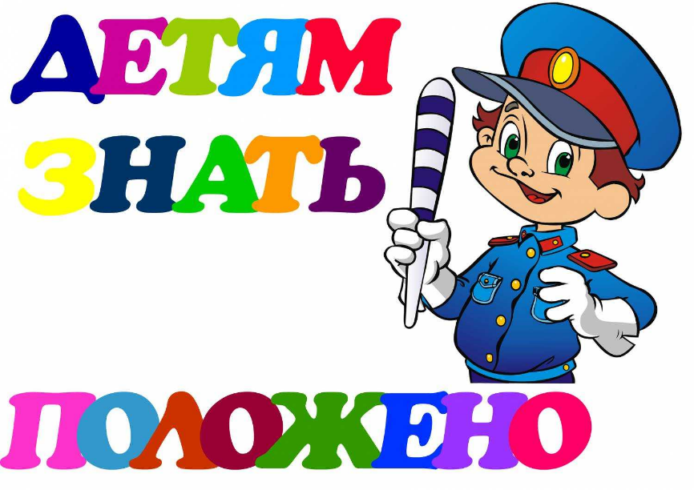
Гончарова Е. «Машинки».
Дорохов П. «Подземный ход», «Заборчик вдоль тротуара», «Шлагбаум».
Иванов А. «Как неразлучные друзья дорогу переходили».
Кончаловская Н. «Самокат».
Никитина Н. «Правила маленького пешехода».
Пишумов Я. «Посмотрите, постовой», «Машина моя», «Песенка о правилах».
Пляцковский И. «Светофор».
Прокофьев С. «Мой приятель-светофор».
Северный А. «Светофор».
Семернин В. «Запрещается-разрешается».
Серяков И. «Улица, где все спешат», «Машина, которую рисовать научили», «Ученый дружок».
Шорыгина Т. «Марта и Чичи идут в парк».
Юрмин Г. «Любопытный мышонок».

А.Усачев «Домик у перехода»
муниципальное бюджетное дошкольное образовательное учреждение
«Центр развития ребёнка - детский сад «Ромашка»
(МБДОУ ЦРР «Ромашка»)
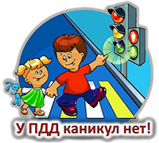

Таганрог
2025
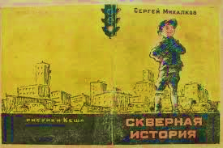
Движеньем полон город — бегут машины в ряд. Цветные светофоры и день и ночь горят. И там, где днём трамваи звенят со всех сторон, Нельзя ходить зевая, нельзя считать ворон…
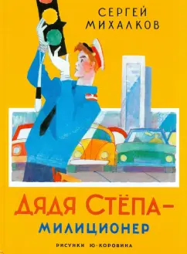
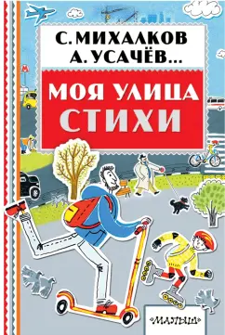
Знаменитый Дядя Степа, бывший флотский старшина, стал милици-онером!
Ребята сразу же прозвали его Дядя Степа - Светофор!.. Хотите знать, почему?
Читайте о подвигах доблестного Дяди Степы - милиционера!..

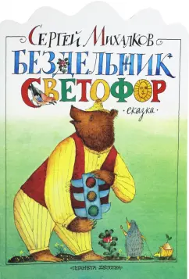
Забавная тоненькая книжечка, история о том как в лесу появился светофор, но оказалось, что лесным жителям он вовсе ни к чему - ведь кто-то летает, кто-то ползет под землей, да и машины в лесу не ездят. По ходу чтения узнаем о том зачем нам светофоры и об особенностях и повадках лесных животных.
В эту книгу вошли стихи поэтов-классиков и современных детских поэтов С. Михалкова, А. Усачёва и А. Орловой. Открыв нашу книгу, читатель прогуляется по улицам города и понаблюдает за его жизнью со стороны, а ещё познакомится с двумя таинственными гномами.
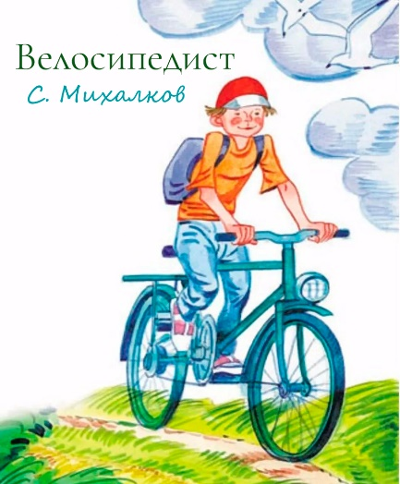
Талантливый автор заключил глубокие мысли в совсем небольшие стихотворения. Написал о наших заботах простым и понятным для детей языком. Мир детства очень не-постоянный, дети растут. Они узнают всё больше, познают правила мира взрослых, полнее проявляют свои качества.
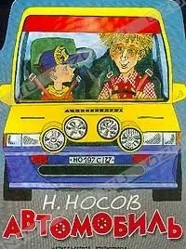
Рассказ люби-мый тысячами ребят и взрос-лых. В нем рассказано о давней мечте двух мальчишек. Они хотят прокатиться на автомобиле. Удалось ли ребятам прока-титься на автомобиле, чем могла обер-нуться для них такая прогулка, и почему мальчики решили написать письмо мили-ционеру, узнайте из сказки. Она учит ответственности, умению признавать свои ошибки и пытаться исправить их.

